「戀戀苦楝樹」活動教案設計/教學歷程/教學成果
（主題課程架構表中各教學單元均應規劃於此表格中）
教學主題 |  |  | 戀戀苦楝樹
設計理念 |  |  | 一年級學生對於校園充滿好奇，苦楝樹是校園裡、社區內最浪漫的樹種，每個季節都有它值得發掘的美麗。一開始從秋天看、摸、撿拾果實，親手栽種種子，經過漫長的等待春天種子發芽，苦楝樹開花，夏天苦楝樹結果的歷程，讓學生親身體驗苦楝樹四季的變化，並結合語文領域留下體驗記錄、生活課程畫下苦楝花飄下的圖畫、綜合領域親自擁抱苦楝樹，以課程與生活結合，感受人與自然間的互動。
教材來源 |  |  | 蔡孟耘老師自編
統整領域 |  |  | 語文領域、生活課程、綜合領域
適用年級 |  |  | 一年級 | 教學節數 | 7節
學習目標 |  |  | 1.能將日常生活感受、觀察寫成一段文字。  2.能運用各種媒材創作。  3.藉由接近自然，關懷生活周遭環境。  4.能體驗大自然的美感。  5.能透過活動，觀察並感受苦楝樹的四季之美。  6.能觀察野外生活中自然現象的變化。 | 對 應 之  能力指標 | 語文領域  6-1-1-1能學習觀察簡單的圖畫和事物，並練習寫成一段文字。  生活課程  4-1-2 運用視覺、聽覺、動覺的藝術創作形式，表達自己的感受和想法。  1-1-5 藉由接近自然，進而關懷自然與生命。  5-1-2 體驗各種色彩、圖像、聲音、旋律、姿態、表情動作的美感，並表達出自己的感受。  7-1-5 由系列的觀測資料，說出一個變動的事件(如豆子成長的過程)。  綜合領域  2-3-2 觀察野外生活中自然現象的變化。
教學資源 |  |  | 楝樹～又稱苦楝，為落葉性喬木，適栽培作庭園樹或行道樹  http://tw.myblog.yahoo.com/banchang-35/article?mid=11082  楝樹～DIY種子盆栽，玩綠生活簡單種輕鬆擁有綠意小盆栽 http://tw.myblog.yahoo.com/banchang-35/article?mid=11129&next=11042&l=f&fid=65
學生所需  教 具 |  |  | 花盆、水彩用具、壓克力顏料、培養土
時間分配 | 節次 |  | 教學重點
 | 一 |  | 1.到校園裡撿拾苦楝樹果實，並指導學生觀察果實的軟硬、顏色、香味  2.果實泡水需要每天更換清水，泡到果實爛爛的即可。
 | 二 |  | 以壓克力顏料彩繪花盆，提醒學生注意使用鮮豔的顏色配合花盆，引導學生觀察花盆的形狀，進行彩繪時注意圓弧度與銜接度。
 | 三 |  | 1.用手指將果肉去除乾淨。  2.將種植步驟邊操作邊清楚解說完後，再讓學生獨立操作：  (1)將培養土用手捏鬆後放進花盆裡約八分滿，不能壓緊，種子也需要空氣。  (2)用手指挖一個洞後，將種子埋進去，上方覆蓋培養土。  (3)澆水。
 | 四 |  | 苦楝種子發芽了，指導學生感覺自己的心情，記錄下來。並朗讀與同儕分享。
 | 五 |  | 春天選擇一個有風的日子，到苦楝樹下，微風一吹，苦楝花落下，學生站在樹下感受，並撿拾苦楝花貼在日記本上，引導學生記錄感覺。
 | 六~七 |  | 到苦楝樹下寫生，先用鉛筆將苦楝樹的姿態畫出來，並仔細觀察苦楝花的模樣，用粉蠟筆畫出來，加上站在樹下享受落花的小朋友，最後用水彩畫出葉子和背景。
活動一[秋天陽光下的苦楝樹果實]
教學時間 | 教學活動內容 |  |  |  |  | 教材教具 | 評量方式
一節 | 1.到操場尋找苦楝樹  2.撿拾苦楝樹果實  3.將苦楝樹果實泡水 |  |  |  |  | 容器 | 能辨認苦楝樹果實
活動二[種下苦楝樹種子的希望]
教學時間 |  | 教學活動內容 |  |  |  | 教材教具 | 評量方式
兩節 |  | 1.彩繪花盆容器  2.用手指將泡爛的果肉與種子分開  3.將培養土裝進花盆裡，用手指挖一個洞，把苦楝樹種子埋進去，澆水即可 |  |  |  | 花盆、壓克力顏料、水彩筆、培養土 | 1.能利用顏料裝飾花盆  2.能聽完講解獨立完成種植步驟
活動三[春天苦楝小苗的喜悅]
教學時間 |  | 教學活動內容 |  |  |  | 教材教具 | 評量方式
一節 |  | 1.寫苦楝樹記錄  2.與同儕分享喜悅 |  |  |  | 日記本 | 能用完整句子描述
活動四[三月苦楝樹下浪漫飛雪]
教學時間 |  | 教學活動內容 |  |  |  | 教材教具 | 評量方式
三節 |  | 1.站在苦楝樹下感受苦楝花飄下的感覺，將感覺記錄下來並撿拾苦楝花貼在日記本上。  2.到苦楝樹下寫生，畫下苦楝花飄下的情景。 |  |  |  | 圖畫紙、水彩、粉蠟筆 | 能細心觀察並獨立完成圖畫
教學歷程 |  | 活動一[秋天陽光下的苦楝樹果實]101年10月25日  苦楝樹上結實纍纍，平常在操場上玩耍的孩子們，根本沒發現原來地上有好多果實喔！  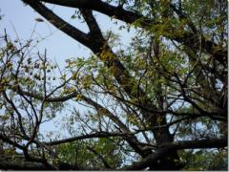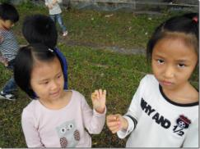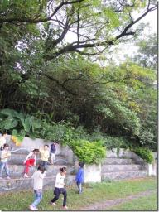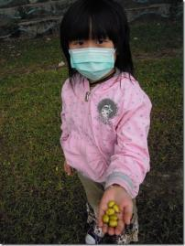  果實撿回來後要泡水，每天都要換一次水，小孩說果實會吐泡泡，哈哈  浸泡時會有一個臭酸的味道~  泡到果肉爛爛的  11月13日  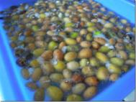  這時候就要讓小孩動手，把爛爛的果肉和種子分開  他們不斷發出"ㄞ ㄧㄜˊ"的聲音，因為那個觸感~~~真的是ㄞ ㄧㄜˊ~  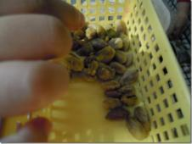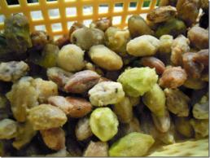  因為要等有空的時間才有辦法種，所以只好再泡幾天，把果肉弄得更乾淨  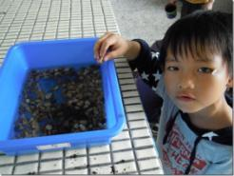  活動二[種下苦楝樹種子的希望]11月16日  開始種囉！  因為開學時已經種過一次，知道步驟，所以這次他們都自己來  先將培養土放進自己彩繪的花盆裡，弄鬆鬆的  再用手指挖一個洞，把種子放進去，用土輕輕蓋起來  澆水  整理走廊上的泥土  (奇怪的是，他們怎麼這麼專注，都不必像平常教室裡上課要一直叫這個、喊那個的~~~)  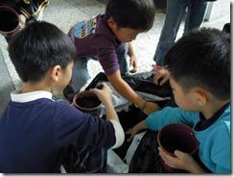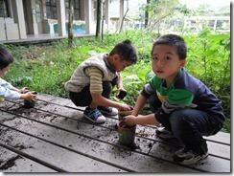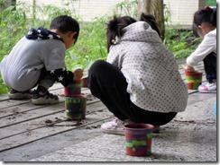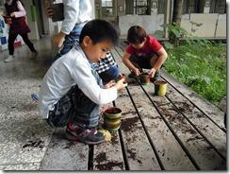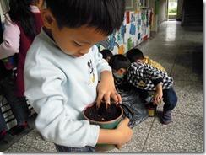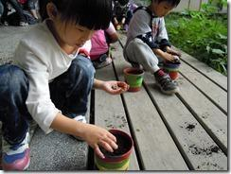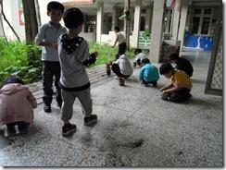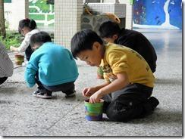  種好後長這樣(後來發現沒有種進去的種子都失敗了，要埋進去的才會發芽)  一個人種了十顆，因為根據網路上的資料，苦楝樹種子也算難度高的~  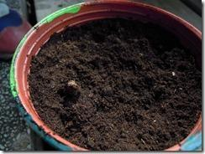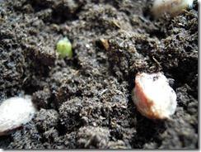  ~~~~~~~~~~~~~~~~~~~~~~~~~~~~~~~~~~~~~~~~~~~~~~~~~  然後，我們就每天都去看.....每天都去看............  還唱歌給種子聽  每天看......每天看......  冬天來了........  每天看......每天看......  放寒假了.........  開學了..........  ~~~~~~~~~~~~~~~~~~~~~~~~~~~~~~~~~~~~~  活動三[春天苦楝小苗的喜悅]  開學時，小壁虎老師本來已經想放棄了，只是等有時間才能處理這些  還有等想好怎麼跟小朋友說兩次都失敗了~~心理建設的話....  .  幸好，小壁虎老師太忙了....  有一天  102年2月15日  老師！老師！發芽了！發芽了！  全班都衝出去看，有三盆發芽了！  哇哇哇~~全班都開心的又叫又笑！  我們成功了！我們是綠手指了！  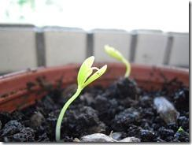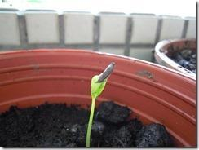  3月1日長出葉子了，又有兩盆也發芽了  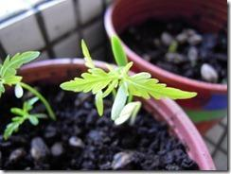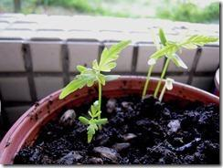  3月14日  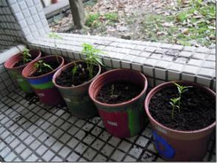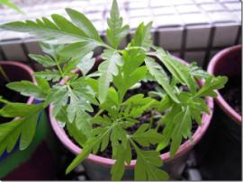  原來，變成綠手指是那麼令人開心的事！  活動四[三月苦楝樹下浪漫飛雪]  我們站在苦楝樹下，春風一吹，不斷掉落的苦楝花灑在頭上，小朋友們發出驚呼聲。  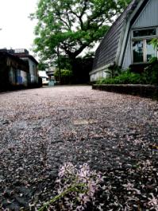  將這個感動畫下來吧！  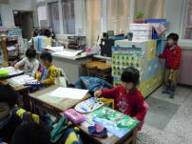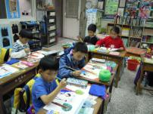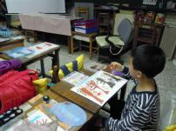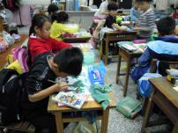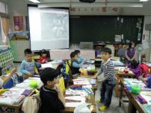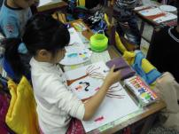
教學成果  (形式不拘) |  | 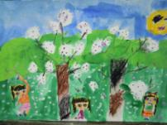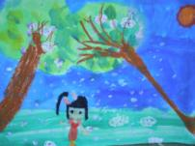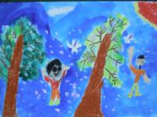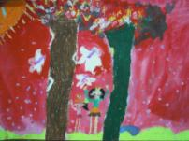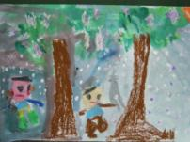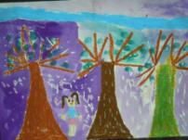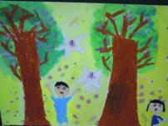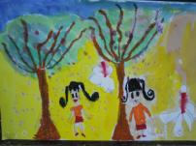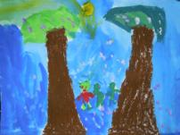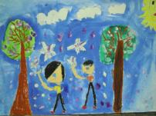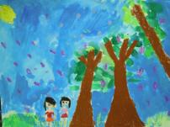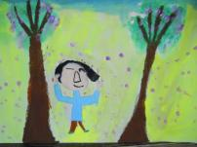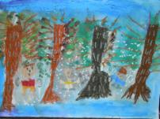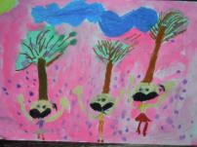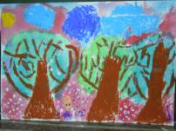  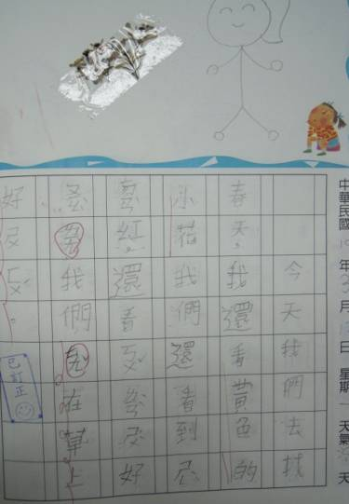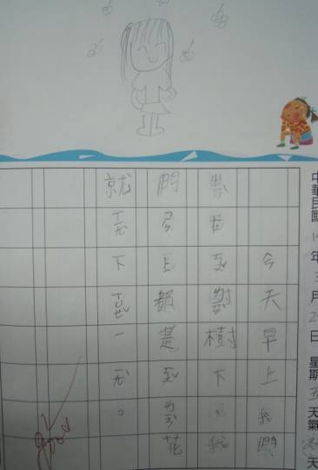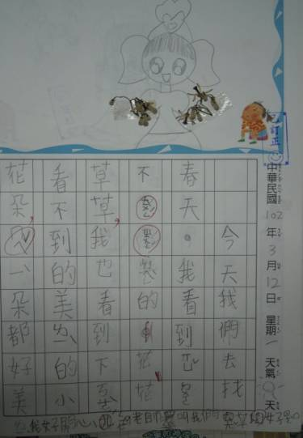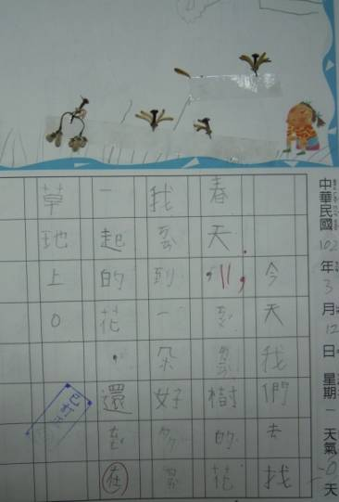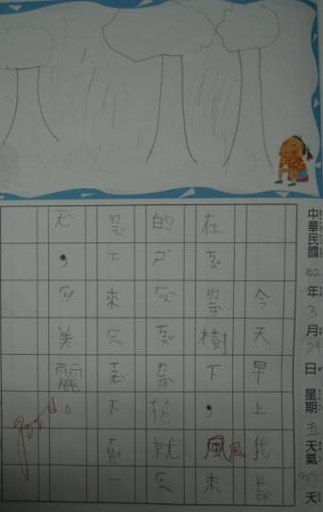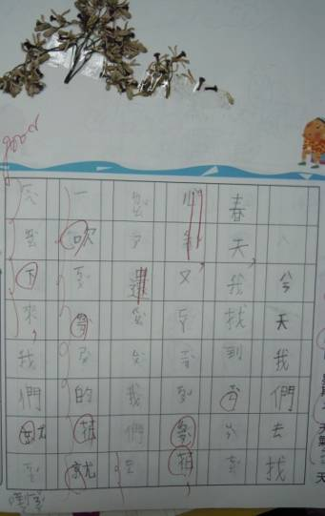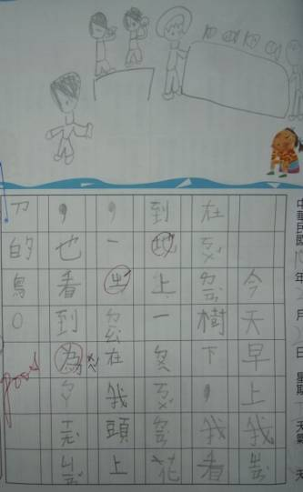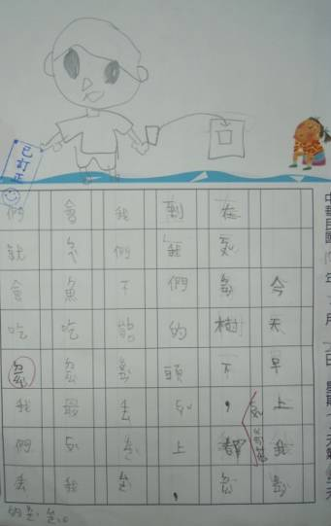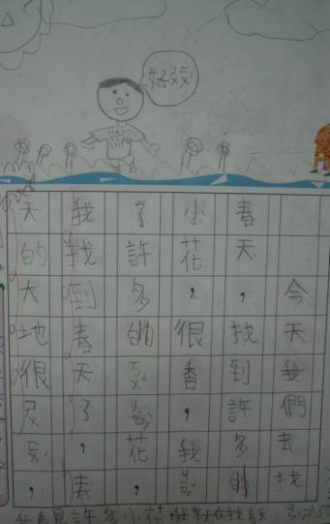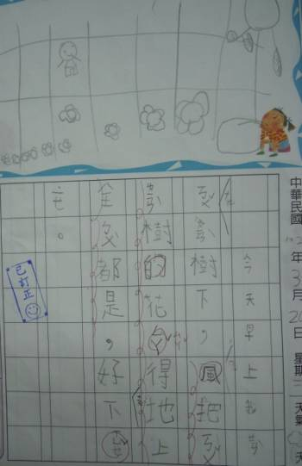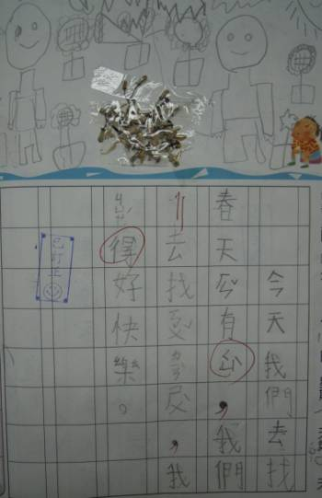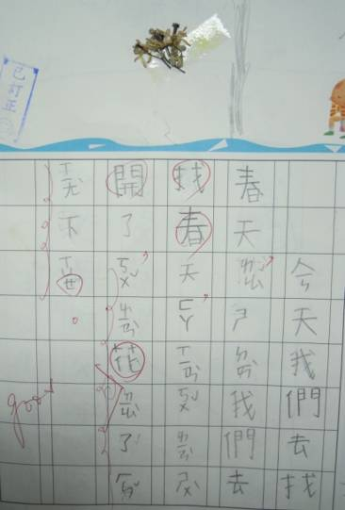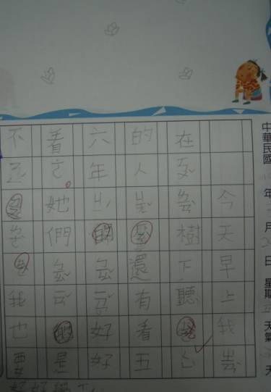
備註：規格可視需求自行調整。

